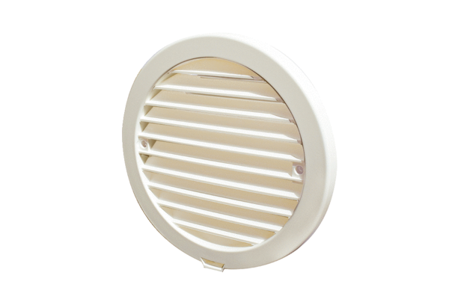Osłona zewnętrzna PP 45 AKROpakowanie jednostkowe: 1 sztukaAsortyment: K
Numer artykułu: 0093.1635Producent: MAICO

